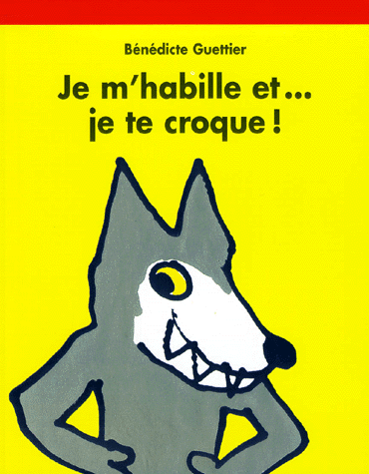
« Je m’habille et…je te croque ! » Bénédicte Guettier
Français | Traduit en : TURC
Je m’habille et…je te croque ! | Giyiniyorum ve …seni ısırıyorum
Coucou !!  Je suis le loup-garou | Kukuu !!  Ben kurt'um
Je mets  ma culotte | Külodumu giyiyorum
Je mets  mon tee-shirt | Tişörtümü giyiyorum
Je mets  mes chaussettes | Çoraplarımı giyiyorum
Je mets  mon pantalon | Pantalonumu giyiyorum
Je mets  mon pull | Kazağımı giyiyorum
Je mets  mes bottes | Botlarımı giyiyorum
Je mets  mon chapeau | Şapkamı takıyorum
Je mets  mon grand manteau et … | Büyük montumu giyiyorum ve…
J’arrive !! | Geliyorum !
Miam !! | Mmmmm !!

Mots isolés à traduire :
Une culotte | Külot
Un tee-shirt | Tişört
Des chaussettes | Çorap
Un pantalon | Pantalon
Un pull | Kazak
Des bottes | Bot
Un chapeau | Şapka
Un manteau | Mont

